Министерство образования и науки Республики Башкортостан
государственное бюджетное общеобразовательное учреждение
Воскресенская коррекционная школа-интернат для обучающихся
с ограниченными возможностями здоровья

СОГЛАСОВАНО СОГЛАСОВАНО УТВЕРЖДЕНА
МО учителей начальных классов зам.директора приказом ГБОУ Воскресенская КШИ
(протокол от 30.08.2024 №1) ____ Н.Е.Конюхова от 02.09.2024 №170-од

Рабочая программа
(вариант 1)

по предмету: «Чтение»
предметная область: «Язык и речевая практика»

класс: 1
2024 -2025 учебный год

Разработала учитель высшей
квалификационной категории:
Сорокина Любовь Михайловна

с.Воскресенское-2024 г.

Содержание

1. Пояснительная записка…………………………………………………….3
2.Планируемые результаты…………………………………………………..4
3.Содержание обучения………………………………………………………5
4.Тематическое планирование………………………………………………..7
5.Приложения…………………………………………………………………21

Пояснительная записка

Данная программа составлена в соответствии с:
- АООП ГБОУ Воскресенская КШИ ( Вариант 1);
- ФГОС образования обучающихся с умственной отсталостью (интеллектуальными нарушениями), утвержденный приказом Минобрнауки РФ №1599 от 19 декабря 2014года;
- Учебным планом ВКШИ на 2024-2025 год.
Учебный предмет «Чтение» относится к предметной области «Язык и речевая практика» и является обязательной частью учебного плана. В соответствии с учебным планом рабочая программа по учебному предмету «Чтение» в 1 классе рассчитана на 33 учебные недели и составляет 96 часов в год (3 часа в неделю).
Адаптированная основная общеобразовательная программа определяет цель и задачи учебного предмета «Чтение».
Цель обучения - учить правильному чтению слов, предложений и текстов по слогам.
Задачи обучения:
− воспитание у обучающихся интереса к чтению;
− формирование техники чтения: правильного и выразительного чтения, обеспечение постепенного перехода от послогового чтения к чтению целым словом;
− формирование навыков сознательного чтения: читать доступный пониманию текст вслух, шёпотом, а затем и про себя, осмысленно воспринимать содержание прочитанного, сопереживать героям произведения, давать оценку их поступкам во время коллективного анализа;
− развитие у обучающихся умения общаться на уроке чтения: отвечать на вопросы педагогического работника, спрашивать о непонятных словах, делиться впечатлениями о прочитанном, дополнять пересказы текста, рисовать к тексту словесные картинки, коллективно обсуждать предполагаемый ответ.
Рабочая программа по учебному предмету «Чтение» в 1 классе определяет следующие задачи:
− формирование умения дифференцировать неречевые и речевые звуки;
− формирование умения работать с языковыми единицами (буква, слово, предложение);
− развитие умения работать с условно-графическим изображением слова, предложения;
− формирование умения классифицировать и объединять заданные слова по значению, исключать лишний предмет;
− развитие умения слушать вопрос, понимать его, отвечать на поставленный вопрос;
− формирование умения пересказывать сюжет известной сказки по данному рисунку;
− формирование умения читать по слогам слова, предложения и короткие тексты;
− развитие умения соблюдать в устной речи интонацию конца предложений.

2. Планируемые результаты освоения рабочей программы

по учебному предмету «Чтение» в 1 классе
1. Личностные результаты:
− положительное отношение к школе, к урокам чтения;
− интерес к языковой и речевой деятельности;
− первоначальные навыки сотрудничества со взрослыми и сверстниками в процессе выполнения совместной учебной деятельности на уроке;
− умение проговаривать вслух последовательность производимых действий, опираясь на вопросы учителя;
− умение совместно с учителем оценивать результат своих действий и действий одноклассников;
− умение слушать указания и инструкции учителя, решая
познавательную задачу;
− умение понимать заданный вопрос, в соответствии с ним строить ответ в устной форме;
− умение слушать собеседника и понимать его.
2. Планируемые результаты:
Минимальный уровень:
− различать звуки окружающей действительности;
− различать звуки на слух и в собственном произношении, знать буквы; − находить лишний предмет по форме, цвету, величине;
− выделять звуки [а], [о], [у]в начале слов с опорой на иллюстрацию и схему;
− иметь практические представления о таких понятиях, как
«предложение», «слово»;
− читать по слогам отдельные слова, соотносить их с предметными картинками;
− с помощью учителя отвечать на вопросы по содержанию прослушанной сказки или рассказа, опираясь на наглядные средства.
Достаточный уровень:
− различать звуки окружающей действительности, называть их, соотносить с предметами;
− исключать лишний предмет по цвету, форме, величине;
− иметь практические представления о таких понятиях, как
«предложение», «слово», «слог», «звук»;
− делить предложения из двух-трёх слов на слова, с опорой на схему;
− делить двусложные слова на слоги, с опорой на схему;
− выделять звуки [а], [о], [у], [м], [с], [н]в начале слов с опорой на иллюстрацию и схему;
− различать звуки на слух и в собственном произношении;
− составлять предложения с опорой на иллюстративный материал и вопросы учителя;
− читать по слогам отдельные слова, предложения и короткие тексты;
− отвечать на вопросы по содержанию прочитанного по вопросам и по иллюстрациям к тексту.

- Содержание учебного предмета

Содержание учебного предмета «Чтение» в 1 классе включает в себя добукварный и букварный периоды.
Добукварный период. В этот период начинается работа по формированию у обучающихся общеречевых навыков, по развитию слухового и зрительного восприятия, совершенствованию произношения и пространственной ориентировки, а также развитию мелких мышц рук. Обучение проходит в процессе ознакомления с предметами и явлениями окружающей действительности, организации дидактических игр и игровых упражнений. На уроках чтения значительное место отводится развитию речи. Развитие речи предусматривает также формирование правильной артикуляции и дикции, соответствующего темпа и ритма речи. Основными видами работы в этом направлении являются беседы, заучивание с голоса учителя коротких стихотворений, загадок, скороговорок. Обучающиеся практически знакомятся с понятиями слово, часть слова (слог), звук. Они учатся составлять предложения по заданиям и вопросам учителя, с использованием рисунков, по предложенной теме; делить предложения на слова, слова на слоги; выделять отдельные звуки в начале слова. Развитие зрительного восприятия и пространственной ориентировки в большей степени направлено на подготовку к осознанию образа буквы, ее пространственного расположения, к сочетанию с другими буквами.
Букварный период. В этот период у обучающихся формируется звуко-буквенный анализ и синтез как основа овладения чтением. Материалом обучения являются звуки и буквы, слоговые структуры, предложения, короткие тексты. Усвоение звука предполагает выделение его из речи, правильное и отчетливое произношение, различение в сочетаниях с другими звуками, дифференциацию смешиваемых звуков. Буква изучается в следующей последовательности: восприятие общей ее формы, изучение состава буквы (элементов и их расположения), сравнение с другими, ранее изученными буквами. Важным моментом является соотнесение звука и буквы. Слияние звуков в слоги и чтение слоговых структур осуществляется постепенно. Сначала читаются слоги-слова (ау, уа), затем обратные слоги (ам, ум), после этого прямые слоги (ма, му), требующие особого внимания при обучении слитному их чтению, и после них слоги со стечением согласных. Чтение слов осуществляется по мере изучения слоговых структур. Большое внимание уделяется чтению по букварю, использованию иллюстративного материала для улучшения понимания читаемого.
Основным методом обучения чтению является чтение по следам анализа.
Учитель в процессе обучения чтению должен уделить особое внимание работе с иллюстративным материалом как одним из эффективных средств формирования познавательной деятельности учащихся и коррекции недостатков их развития.
На уроках чтения в 1 классе предполагается использование таких видов наглядности, как настенная касса для букв разрезной азбуки, которая заполняется по мере их изучения; наборное полотно; касса слогов; слоговые таблицы; индивидуальные кассы с набором букв и слогов.

Учебно-тематический план

№  п/п | Название раздела, темы |  | Количество часов
1 | Добукварный период |  | 14
2 | Букварный период |  | 85
 |  | Итого: | 96

4. Календарно-тематическое планирование

№ | Тема предмета | Кол-во уроков | Дата | Основные виды учебной деятельности обучающихся
1 | Выявление представлений детей о 1 сентября — празднике школы. Составление рассказа по вопросам учителя с опорой на иллюстрацию и жизненный опыт | 1ч | 2.09 | Беседуют с опорой на иллюстрацию. Дорисовывают праздничный букет по образцу и пунктирным линиям.  Составляют рассказ по вопросам учителя с опорой на иллюстрацию и жизненный опыт
2 | Различение неречевых звуков окружающей действительности.  Воспроизведение сказки «Курочка Ряба» с использованием элементов драматизации | 1ч | 4.09 | Имитируют голоса животных.  Рассказывают сказку «Курочка Ряба» с опорой на иллюстрации и вопросы учителя.  Дорисовывают элементы рисунка произвольными линиями.  Рисуют яичко по трафарету

3 | Различение неречевых звуков окружающей действительности.  Воспроизведение сказки  «Колобок» с использованием элементов драматизации | 1ч | 6.09 | Имитируют голоса животных.  Рассказывают сказку «Колобок» с опорой на иллюстрации и вопросы учителя.  Рисуют Колобка по трафарету внутри дорожки
4 | Выявление представлений детей о  цвете предметов окружающей действительности. Продолжение работы над различением звуков окружающей действительности | 1ч | 9.09 | Исключают четвёртое лишнее по признаку цвета. Обводят геометрические фигуры по контуру и трафарету
5 | Знакомство с понятием «слово» и его условнографическим изображением. Выявление представлений детей о форме предмета. Распознавание форм конкретных предметов.  Закрепление понятия  «слово» | 1ч | 11.09 | Называют предметы, изображённые на картинке. Обводят по контуру композиции из геометрических фигур с использованием шаблонов или трафаретов. Соотносят форму и предмет
6 | Подбор слов к картинке на сюжет сказки «Три медведя» и их условно-  графическая фиксация с последующим  «чтением». Закрепление понятия «форма предмета». Закрепление понятия «слово» | 1ч | 13.09 | Подбирают слова к картинке.  Обводят по контуру и рисуют элементы иллюстрации с использованием шаблонов или трафаретов. Рассказывают сказку с опорой на иллюстрации и вопросы учителя
7 | Подбор слов к картинке на сюжет сказки «Репка» и их условнографическая фиксация с последующим «чтением». «Чтение» условнографической записи слов, сходных по звучанию | 1ч | 16.09 | Подбирают слова к картинкам.  Обводят репки по контуру. Сравнивают репки по величине.  Рассказывают сказку «Репка» с опорой на иллюстрации и вопросы учителя.  Соотносят величину репки в сказке и её дорисованное изображение
8 | Подбор слов и предложений по теме «Домашние животные и  их детёныши с последующим кодированием и  «чтением» | 1ч | 18.09 | Участвуют в беседе о домашних животных и их детёнышах.  Составляют предложения по картинкам.  Работают со схемой слова. Обводят, раскрашивают и дорисовывают композиции из геометрических фигур
9 | Деление слова на слоги, «чтение» и условнографическое изображение слов | 1ч | 20.09 | Участвуют в беседе про овощи и фрукты. Делят слова на слоги. Обводят, дорисовывают и раскрашивают изображения овощей и фруктов. Составляют предложения по сюжету сказки с использованием условнографической записи
10 | Выделение в слове начального звука [а], фиксация его условнографическим изображением в схеме слова | 1ч | 23.09 | Определяют место звука [а] в словах — названиях предметных картинок.  Выделяют первый звук на слух и в схеме.  Подбирают имена детей, начинающих со звука [а]. Обводят контур буквы А в изображениях домика, ракеты
11 | Выделение в слове начального звука [у], фиксация его условнографическим | 1ч | 25.09 | Определяют место звука [у] в словах — названиях предметных картинок. Составляют рассказ по сюжетной картинке.
12 | Выделение в слове начального звука [м], фиксация его условно графическим изображением в схеме слова | 1ч | 27.09 | Определяют место звука [м] в словах — названиях предметных картинок. Выделяют на слух слова, начинающиеся со звука [м]. Обводят контур буквы М, дорисовывают флажок. Обводят и дорисовывают бордюр
13 | Выделение в слове начального звука [с], фиксация его условнографическим изображением в схеме слова | 1ч | 30.09 | Определяют место звука [с] в словах — названиях предметных картинок. Определяют первый звук в словах, графически записывают.  Обводят контур буквы С в изображениях сушки и сыра. Обводят и дорисовывают бордюр
14 | Составление по сказке «Заячья избушка» предложений из двухтрёх слов, их условнографическая запись | 1ч | 2.10 | Слушают сказку с опорой на серию сюжетных картинок.  Составляют предложения по картинкам.  Работают со схемой слова. Обводят и дорисовывают бордюры
15 | Звук и буква А а | 1ч | 4.10 | Знакомятся с буквой А.  Выделяют звук [а] из слов. Выполняют звуковой анализ слов с буквой А. Работают со схемой слова
16 | Звук и буква У у | 1ч | 7.10 | Знакомятся с буквой У.  Выделяют звук [у] из слов. Выполняют звуковой анализ слов с буквой У. Работают со схемой слова и предложения
17 | Чтение  звукоподражательных  слогов ау, уа | 1ч | 9.10 | Читают слоги ау, уа с восклицательной интонацией
18 | Звук и буква М м | 1ч | 14.10 | Знакомятся с буквой М.  Выделяют звук [м] из слов. Работают со схемой слова, схемой предложения, схемой слога, состоящего из двух гласных
19 | Составление и чтение обратных (закрытых) слогов с буквой М (ам, ум) | 1ч | 16.10 | Работают со схемой закрытого слога и слогов, состоящих из двух гласных (ГГ, ГС).  Читают слоговых таблицы с пройденными слогами. Составляют предложения по данной схеме и иллюстрации
20 | Составление и чтение обратных (закрытых ам, ум) и прямых (открытых ма, му) слогов | 1ч | 18.10 | Сравнивают прямые и обратные слоги. Составляют и читают открытые слоги с опорой на иллюстрацию, схему и звуко -буквенный анализ. Читают слоговые таблицы, звукоподражательные слова, работают над восклицательной интонацией предложения
21 | Звук и буква О о | 1ч | 21.10 | Знакомятся с буквой О.  Выделяют звук [о] из слов. Выполняют звуковой анализ слов с буквой О.
22 | Составление и чтение обратных и прямых слогов с буквами А а, У у, М м, О о | 1ч | 23.10 | Выполняют сравнительный звуко -буквенный анализ прямых и обратных слогов. Читают слоговые таблицы. Составляют предложения с опорой на схему и  иллюстрации
23 | Звук и буква Х х .  Проверочная работа. | 1ч | 25.10 | Знакомятся с буквой Х.  Выделяют звук [х] из слов. Выполняют звуковой анализ слов с буквой Х. Работают со схемой слова. Составляют рассказ по сюжетной картинке. Читают  звукоподражательные слова
24 | Составление и чтение обратных и прямых слогов с буквами А а, У у, М м, Оо, Х х. Закрепление пройденного материала .  Проверочная работа | 1ч | 6.11 | Дифференцируют гласные и согласные звуки и буквы. Читают слоговые таблицы. Работают со схемами слов и предложений. Составляют рассказ с опорой на серию сюжетных картинок

25 | Звук и буква Сс | 1ч | 8.11 | Знакомятся с буквой С.  Выделяют звук [с] из слов. Выполняют звуковой анализ слов с буквой С.  Работают со схемой слова. Составляют рассказ по сюжетной картинке. Читают звукоподражательные слова
26 | Чтение и сравнительный звукобуквенный анализ прямых и обратных слогов. Закрепление пройденного материала | 1ч | 11.11 | Дифференцируют гласные и согласные звуки и буквы. Читают слоговые таблицы. Работают со схемами слов и предложений. Составляют рассказ с опорой на серию сюжетных картинок
27 | Чтение слогов и слов с изученными буквами | 1ч | 13.11 | Повторяют изученные звуки и буквы. Составляют и читают открытые и закрытые слоги, сравнивают их
28 | Чтение слогов и слов с изученными буквами | 1ч | 15.11 | Повторяют изученные звуки и буквы. Составляют и читают открытые и закрытые слоги, сравнивают их
29 | Звук и буква Н н | 1ч | 18.11 | Знакомятся с буквой Н.  Выделяют звук [н] из слов. Выполняют звуковой анализ слов с буквой Н.

30 | Дифференциация звуков М и Н.  Чтение слогов, слов и предложений с изученными буквами | 1ч | 20.11 | Читают слоговые таблицы. Дифференцируют гласные и согласные звуки и буквы. Читают предложения с восклицательной интонацией с опорой на иллюстрации. Составляют рассказ с опорой на серию сюжетных картинок. Участвуют в работе над понятиями «он», «она», «оно» с опорой на иллюстрации
31 | Звук и буква Ы ы | 1ч | 22.11 | Знакомятся с буквой Ы.  Выделяют звук [ы] из слов. Выполняют звуковой анализ слов с буквой Ы.  Работают со схемой слова. Составляют рассказ по сюжетной картинке
32 | Чтение слогов, слов и предложений с изученными буквами. Закрепление пройденного материала | 1ч | 25.11 | Читают слоговые таблицы. Дифференцируют гласные и согласные звуки и буквы. Составляют рассказ с опорой на серию сюжетных картинок
33 | Чтение слогов и слов с изученными буквами | 1ч | 27.11 | Повторяют изученные звуки и буквы. Составляют и читают открытые и закрытые слоги, сравнивают их
34 | Чтение слогов и слов с изученными буквами | 1ч | 29.11 | Повторяют изученные звуки и буквы. Составляют и читают открытые и закрытые слоги, сравнивают их
35 | Звук и буква Л л | 1ч | 2.12 | Знакомятся с буквой Л.  Выделяют звук [л] из слов. Выполняют звуковой анализ слов с буквой Л. Работают со схемой слова
36 | Составление и чтение слогов с буквой Л | 1ч | 4.12 | Читают слоговые таблицы. Дифференцируют гласные и согласные звуки и буквы. Работают со звуко- буквенными схемами слов. Составляют рассказ с опорой на серию сюжетных картинок
37 | Звук и буква В в | 1ч | 6.12 | Знакомятся с буквой В.  Выделяют звук [в] из слов. Выполняют звуковой анализ слов с буквой В.
38 | Чтение слогов и слов с буквой В | 1ч | 9.12 | Читают слоговые таблицы. Дифференцируют гласные и согласные звуки и буквы. Работают со звуко буквенными схемами слов. Составляют рассказ с опорой на серию сюжетных картинок
39 | Чтение слогов, слов и предложений с изученными буквами. Закрепление пройденного материала | 1ч | 11.12 | Повторяют пройденные буквы и читают новые слоговые структуры. Работают со звукобуквенными схемами слов.  Составляют рассказ с опорой на серию сюжетных картинок
40 | Чтение слогов и слов с изученными буквами | 1ч | 13.12 | Повторяют пройденные буквы. Выделяют нужный звук в начале, середине и конце слова. Составляют и читают слоги с изученными буквами.  Составляют предложения по картинке

41 | Звук и буква Ии | 1ч | 16.12 | Знакомятся с буквой И.  Выделяют звук [и] из слов. Выполняют звуковой анализ слов с буквой И. Читают слоговые таблицы с пройденными буквами.  Работают со схемой слова. Дополняют и читают предложения с опорой на схему и иллюстрацию
42 | Чтение слов с буквой И | 1ч | 18.12 | Повторяют пройденные буквы. Выделяют нужный звук в слове. Составляют и читают слоги. Составляют предложения по картинке
43 | Дифференциация звуков [ы] и [и] Чтение слогов, слов и предложений с изученными буквами | 1ч | 20.12 | Читают слоговые таблицы. Читают предложения с восклицательной интонацией с опорой на иллюстрации. Составляют рассказ с опорой на серию сюжетных картинок. Читают текст и предложения
44 | Чтение слогов и слов с изученными буквами | 1ч | 23.12 | Повторяют пройденные буквы. Выполняют звукобуквенный анализ слов. Выделяют нужный звук в начале, середине, конце

45 | Звук и буква Ш ш | 1ч | 25.12 | Знакомятся с буквой Ш. Выделяют звук [ш] из слов. Подбирают слова к сюжетной картинке. Читают слоговые таблицы с пройденными буквами  Знакомятся с буквой Ш.  Выделяют звук [ш] из слов. Выполняют звуковой анализ слов с буквой Ш.  Работают со схемой слова. Дополняют и читают предложения с опорой на схему и иллюстрацию
46 | Составление, чтение слогов, слов, предложений с буквой ш.  Закрепление пройденного материала | 1ч | 26.12 | Проговаривают слоги с пройденными буквами. Дифференцируют гласные и согласные звуки и буквы с помощью учителя. Подбирают слова к сюжетной картинке
47 | Дифференциация звуков  [с] и [ш] . Проверочная работа | 1ч | 28.12 | Дифференцируют звуки  [с] и [ш].  Читают слоговые таблицы с пройденными буквами.
48 | Практические упражнения в чтении слов со слогом ши | 1ч | 13.01 | Читают слова со слогом ШИ.  Выполняют звуковой анализ слов со слогом ШИ. Составляют предложения по картинке.  Читают текст по слогам
49 | Чтение слогов, слов и предложений с изученными буквами. Закрепление пройденного материала | 1ч | 15.01 | Читают слоговые таблицы. Дифференцируют гласные и согласные звуки и буквы. Работают со звукобуквенными схемами слов.  Составляют рассказ с опорой на серию сюжетных картинок.  Выполняют практические упражнения в чтении союза И.  Правильно произносят и читают местоимения (он, она, они) и глаголы (ушла, ушли, уснул, уснули)
50 | Звук и буква П п | 1ч | 17.01 | Знакомятся с буквой П.  Выделяют звук [п] из слов. Выполняют звуковой анализ слов с буквой П.
51 | Чтение слогов, слов и предложений с изученными буквами. Закрепление пройденного материала | 1ч | 20.01 | Читают слоговые таблицы. Дифференцируют гласные и согласные звуки и буквы. Читают предложения с опорой на иллюстрации и схему.  Работают со звукобуквенными схемами слов. Читают текст с опорой на иллюстрацию.  Читают имена собственные. Правильно произносят и читают глаголы
52 | Чтение слогов и слов с изученными буквами. | 1ч | 22.01 | Читают слова с изученными слоговыми структурами. Читают предложения с опорой на иллюстрацию и схему. Читают текст с опорой на иллюстрацию.  Составляют предложения по картинке
53 | Звук и буква Т т | 1ч | 24.01 | Знакомятся с буквой Т.  Выделяют звук [т] из слов. Выполняют звуковой анализ слов с буквой Т.  Работают со схемой слова. Читают предложения с опорой на схему и иллюстрацию
54 | Чтение слов с буквой т | 1ч | 27.01 | Читают слоговые таблицы.  Читают слова с изученными и новыми слоговыми структурами.  Дифференцируют гласные и согласные звуки и буквы. Читают предложения с опорой на иллюстрации и схему.  Работают со звукобуквенными схемами слов. Составляют рассказ с опорой на серию сюжетных картинок. Правильно произносят и читают глаголы и местоимения
55 | Чтение слогов, слов и предложений с изученными буквами. Закрепление пройденного материала | 1ч | 29.01 | Читают слоговые таблицы. Читают слова с новыми слоговыми структурами. Дифференцируют гласные и согласные звуки и буквы. Работают со звукобуквенными схемами слов.
56 | Звук и буква К к | 1ч | 31.01 | Знакомятся с буквой К.  Читают слоговые таблицы.  Выделяют звук [к] из слов. Выполняют звуковой анализ слов с буквой К.  Работают со схемой слова. Дополняют и читают предложения с опорой на схему и иллюстрацию
57 | Чтение слогов, слов и предложений с изученными буквами. Закрепление пройденного материала | 1ч | 3.02 | Читают слоговые таблицы. Дифференцируют гласные и согласные звуки и буквы. Работают со звукобуквенными схемами слов. Читают предложения с опорой на иллюстрации и схему.  Правильно читают имена собственные.  Правильно произносят и читают существительные в единственном и во множественном числе с уменьшительно-ласкательным значением

58 | Звук и буква З з | 1ч | 5.02 | Знакомятся с буквой З.  Выделяют звук [з] из слов. Выполняют звуковой анализ слов с буквой З.  Работают со схемой слова. Читают предложения с опорой на схему и иллюстрацию
59 | Чтение слогов, слов и предложений с изученными буквами | 1ч | 7.02 | Читают слоговые таблицы. Дифференцируют гласные и согласные звуки и буквы. Читают слова с изученными слоговыми структурами. Работают со звукобуквенными схемами слов. Читают предложения со звукоподражательными словами и восклицательной интонацией с опорой на иллюстрации
60 | Дифференциация звуков  [з] и [с]. Чтение слогов, слов и предложений с изученными буквами | 1ч | 10.02 | Дифференцируют звуки [з] и [с].  Читают слоговые таблицы. Читают слова и предложения с опорой на схемы и иллюстрации. Читают рассказ с опорой на серию сюжетных картинок. Правильно читают и произносят глаголы и существительные с
61 | Звук и буква Р р | 1ч | 12.02 | Знакомятся с буквой Р.  Выделяют звук [р] из слов. Выполняют звуковой анализ слов с буквой Р. Работают со схемой слова. Читают предложения с опорой на схему и иллюстрацию
62 | Дифференциация звуков  [р] и [л]. Чтение слогов, слов и предложений с изученными буквами | 1ч | 14.02 | Читают слоговые таблицы. Дифференцируют гласные и согласные звуки и буквы. Работают со звуко буквенными схемами слов.  Дифференцируют звуки [р] и [л].  Составляют предложения с опорой на иллюстрацию и схему предложения.  Читают текст с опорой на иллюстрацию
63 | Звук и буква Й й | 1ч | 24.02 | Знакомятся с буквой Й.  Выделяют звук [й] из слов. Выполняют звуковой анализ слов с буквой Й.
64 | Дифференциация звуков [и] и [й]. Чтение слогов, слов и предложений с изученными буквами | 1ч | 26.02 | Выполняют звукобуквенный анализ слов с опорой на схему. Читают слова с изученными слоговыми структурами.  Дифференцируют звуки [и] и [й].  Выполняют упражнения в правильном произнесении и чтении прилагательных.  Читают текст
65 | Звук и буква Ж ж | 1ч | 28.02 | Знакомятся с буквой Ж.  Выделяют звук [ж] из слов. Выполняют звуковой анализ слов с буквой Ж.  Работают со схемой слова. Дополняют и читают предложения с опорой на схему и иллюстрацию
66 | Дифференциация звуков [ж] и [ш]. Чтение слогов, слов и предложений с изученными буквами | 1ч | 3.03 | Читают слова с изученными слоговыми структурами.  Дифференцируют звуки [ж] и [ш].  Выполняют упражнения в правильном произнесении и чтении слов со слогами ЖИ-ШИ
67 | Звук и буква Б б | 1ч | 5.03 | Знакомятся с буквой Б.  Выделяют звук [б] из слов. Выполняют звуковой анализ слов с буквой Б.  Работают со схемой слова. Дополняют и читают предложения с опорой на схему и иллюстрацию
68 | Дифференциация звуков  [б] и [п]. Чтение слогов, слов и предложений с изученными буквами | 1ч | 7.03 | Читают слова с изученными слоговыми структурами.  Дифференцируют звуки [б] и [п].  Выполняют звукобуквенный анализ слогов и слов с опорой на схему. Читают текст с опорой на серию сюжетных картинок и иллюстраций
69 | Звук и буква Д д | 1ч | 10.03 | Знакомятся с буквой Д.  Выделяют звук [д] из слов. Выполняют звуковой анализ слов с буквой Д. Выполняют звукобуквенный анализ слогов и слов с опорой на схему.
70 | Дифференциация звуков  [д] и [т]. Чтение слогов, слов и предложений с изученными буквами | 1ч | 12.03 | Читают слова с изученными слоговыми структурами.  Дифференцируют звуки [д] и [т].  Читают текст с опорой на серию сюжетных картинок и иллюстраций
71 | Звук и буква Г г | 1ч | 14.03 | Знакомятся с буквой Г.  Выделяют звук [г] из слов. Выполняют звуковой анализ слов с буквой Г. Работают со схемой слова. Составляют, дополняют и читают предложения с опорой на схему и иллюстрацию
72 | Дифференциация звуков  [г] и [к]. Чтение слогов, слов и предложений с изученными буквами | 1ч | 17.03 | Читают слова с изученными слоговыми структурами.  Дифференцируют звуки [г] и [к].  Читают слоги и слова. Читают текст с опорой на серию сюжетных картинок и иллюстраций

73 | Буква Ь | 1ч | 19.03 | Читают слова с буквой Ь.  Читают слоговые таблицы. Проводят звуко -буквенный анализ слов с опорой на схему
74 | Чтение слов с буквой Ь .Проверочная работа | 1ч | 21.03 | Дифференцируют слова ХОР-ХОРЬ.  Проводят звуко- буквенный анализ слов с опорой на схему.  Читают предложения и тексты с опорой на схему и иллюстрации
75 | Буква Ее | 1ч | 24.03 | Выделяют в словах букву Е. Работают с буквенной схемой. Анализируют слоги и слова с опорой на схему.  Составляют, дополняют и читают предложения с опорой на схему и иллюстрацию
76 | Закрепление пройденного материала. Чтение изученных слоговых структур | 1ч | 26.03 | Читают слова с изученными слоговыми структурами. Читают слова, состоящие из трёх-четырёх слогов. Дифференцируют гласные и согласные. Читают предложения и

77 | Буква Я я .  Проверочная работа. | 1ч | 28.03 | Выделяют в словах букву Я. Работают с буквенной схемой. Анализируют слоги и слова. Составляют, дополняют и читают предложения с опорой на схему и иллюстрацию
78 | Закрепление пройденного материала. Чтение изученных слоговых структур.  Дифференциация букв А и Я | 1ч | 7.04 | Читают слова с изученными слоговыми структурами. Читают слова, состоящие из трёх-четырёх слогов. Дифференцируют слоги и слова с буквами А и Я.  Читают предложения и тексты с опорой на схемы и иллюстрации
79 | Буква Ю ю | 1ч | 9.04 | Выделяют в словах букву Ю. Работают с буквенной схемой. Анализируют слоги и слова с опорой на схему.  Составляют, дополняют и читают предложения с опорой на схему и иллюстрацию

80 | Закрепление пройденного материала. Чтение изученных слоговых структур | 1ч | 11.04 | Читают слова с изученными слоговыми структурами. Читают слоговые таблицы. Составляют, дополняют и читают предложения с опорой на схему и иллюстрацию
81 | Чтение слов с буквой Ё ё | 1ч | 14.04 | Читают слова с буквой Ё.  Читают слоговые таблицы. Составляют, дополняют и читают предложения с опорой на схему и иллюстрацию
82 | Чтение текста «Кто у кого» | 1ч | 16.04 | Читают слова с изученными слоговыми структурами. Читают слоговые таблицы. Составляют, дополняют и читают предложения с опорой на схему и иллюстрацию
83 | Звук и буква Ч ч | 1ч | 18.04 | Знакомятся с буквой Ч.  Выделяют звук [ч] из слов. Выполняют звуковой анализ слов с буквой Ч. Работают со схемой слова. Составляют, дополняют и читают предложения с опорой на схему и иллюстрацию

84 | Закрепление пройденного материала. Чтение изученных слоговых структур. Практические упражнения в чтении слов с ЧА и ЧУ | 1ч | 21.04 | Читают слова с изученными слоговыми структурами. Читают слоговые таблицы. Читают слова со слогами ЧА-ЧУ.  Дифференцируют гласные и согласные.  Составляют, дополняют и читают предложения с опорой на схему и иллюстрацию
85 | Звук и буква Ф ф | 1ч | 23.04 | Знакомятся с буквой Ф.  Выделяют звук [ф] из слов. Выполняют звуковой анализ слов с буквой Ф. Работают со схемой слова. Составляют, дополняют и читают предложения с опорой на схему и иллюстрацию
86 | Закрепление пройденного материала. Чтение изученных слоговых структур.  Дифференциация слогов и слов с В и Ф | 1ч | 25.04 | Читают слова с изученными слоговыми структурами. Читают слоговые таблицы. Читают слова со слогами ВА-ФА.  Дифференцируют и читают слоги и слова.  Составляют, дополняют и читают предложения
87 | Звук и буква Ц ц | 1ч | 28.04 | Знакомятся с буквой Ц.  Выделяют звук [ц] из слов. Выполняют звуковой анализ слов с буквой Ц. Работают со схемой слова. Составляют, дополняют и читают предложения с опорой на схему и иллюстрацию
88 | Закрепление пройденного материала. Чтение изученных слоговых структур.  Дифференциация слогов и слов с Ц и С | 1ч | 30.04 | Читают слова с изученными слоговыми структурами. Читают слоговые таблицы. Читают слова со слогами СА -ЦА.  Дифференцируют и читают слоги и слова.  Составляют, дополняют и читают предложения с опорой на схему и иллюстрацию
89 | Звук и буква Э э | 1ч | 5.05 | Выделяют в словах букву Э.  Читают слоговые таблицы. Работают с буквенной схемой. Анализируют слоги и слова. Составляют, дополняют и читают предложения с опорой на схему и иллюстрацию
90 | Закрепление пройденного материала. Чтение изученных слоговых структур | 1ч | 7.05 | Читают слова с изученными слоговыми структурами. Читают слоговые таблицы.  Дифференцируют гласные и согласные.  Составляют, дополняют и читают предложения с опорой на схему и иллюстрацию
91 | Звук и буква Щ щ . | 1ч | 12.05 | Знакомятся с буквой Щ.  Выделяют звук [щ] из слов. Выполняют звуковой анализ слов с буквой Щ. Работают со схемой слова. Составляют, дополняют и читают предложения с опорой на схему и иллюстрацию
92 | Закрепление пройденного материала. Чтение изученных слоговых структур. Практические упражнения в чтении слов с ЧА, ЩА, ЧУ, ЩУ | 1ч | 14.05 | Читают слова с изученными слоговыми структурами. Читают слоговые таблицы. Читают слова со слогами ЧА-ЩА, ЧУ-ЩУ.  Составляют, дополняют и читают предложения с опорой на схему и иллюстрацию

93 | Буква Ъ | 1ч | 16.05 | Читают слова с буквой Ъ.  Читают слоговые таблицы. Проводят звуко -буквенный анализ слов с опорой на схему. Составляют, дополняют и читают предложения с опорой на схему и иллюстрацию
94 | Чтение и  дифференциация слов с Ь и Ъ . Чтение слов с разделительным Ь. | 1ч | 19.05 | Читают слова с буквой Ъ. Дифференцируют Ъ и Ь знак. Составляют, дополняют и читают предложения с опорой на схему и иллюстрацию
95 | Чтение слов, предложений с изученными буквами .  Проверочная работа. | 1ч | 21.05 | Читают слова с изученными слоговыми структурами. Читают слоговые таблицы. Составляют, дополняют и читают предложения с опорой на схему и иллюстрацию
96 | Закрепление пройденного материала. Чтение текстов.  Проверочная работа. | 1ч | 23.05 | Читают слова с изученными слоговыми структурами. Читают слоговые таблицы. Составляют, дополняют и читают предложения с опорой на схему и иллюстрацию

Приложение 1

График проверочных работ по предмету «Чтение»

№ | Четверть | Дата
1 | I четверть | 25.10
2 | II четверть | 28.12
3 | III четверть | 28.03
4 | IV четверть  Итоговая | 21.05  23.05

Приложение 2
Контрольно-измерительные материалы по предмету «Чтение»

I четверть

1.Подчеркните карандашом букву Аа. Назовите другие буквы, которые вы знаете.
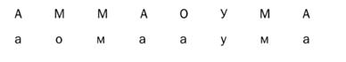

2. Зачеркните лишнюю картинку

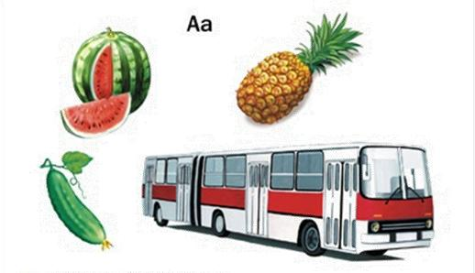
3.Укажите первый звук в этих словах?
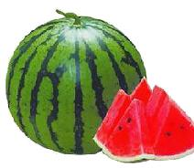
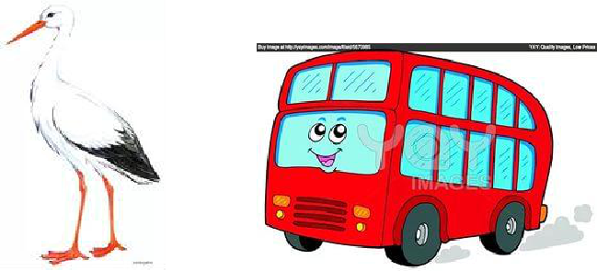

А

У

4.Раскрасьте предметы, в названиях которых есть буква А.

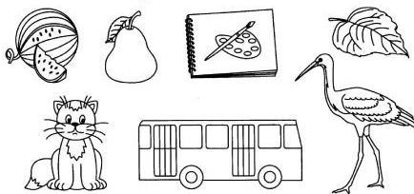

5.Укажите первый звук в этом слове?


II четверть
1.Прочитайте слоги и соедините с картинкой:
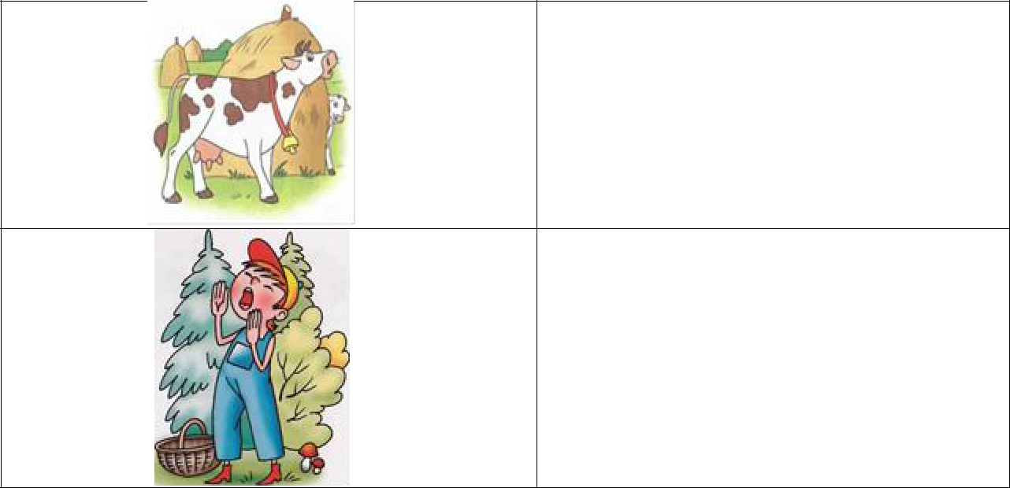

АУ

МУ

2.Где находится звук [ С ] в словах: в начале, в середине, или в конце? Раскрасьте нужный квадратик в схеме.
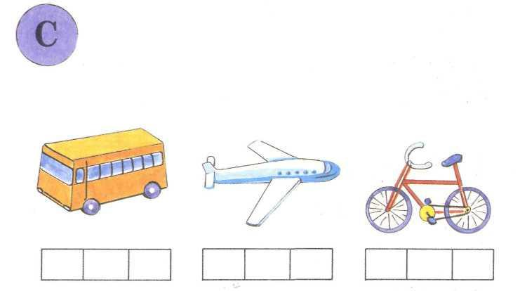

3.Посчитайте сколько слогов в слове и поставьте столько же точек.
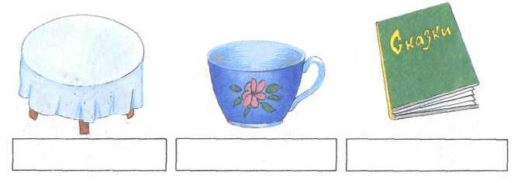

4.Подчеркните карандашом букву А. Назовите другие буквы, которые вы знаете.

5.Прочитайте слова и соедините с рисунком.
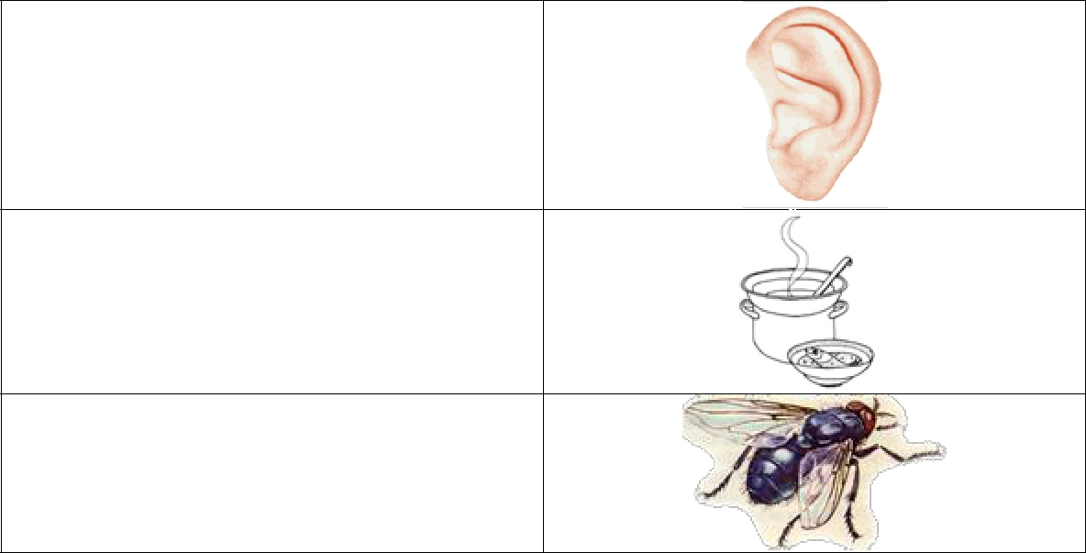

У – хо

У – ха

Му - ха

III четверть

1.Раскрасьте предметы, в названиях которых есть буква М.

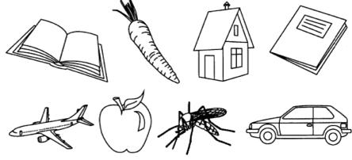

2.Где находится звук [ Х ] в словах: в начале, в середине, или в конце? Раскрасьте
нужный квадратик в схеме.

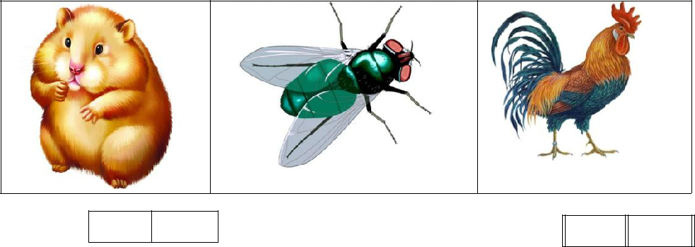

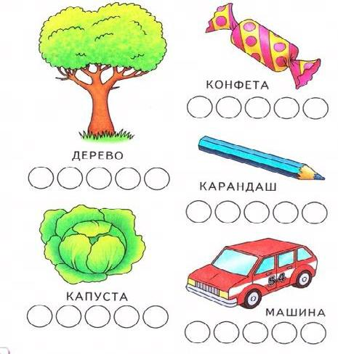
3.Закрасьте столько кругов, сколько слогов в слове.

4.Раскрасьте только те предметы, в названиях которых есть звук У.

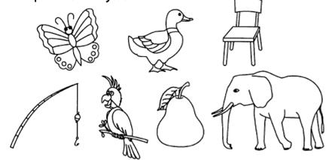

5. Найдите и обведите все буквы Х.

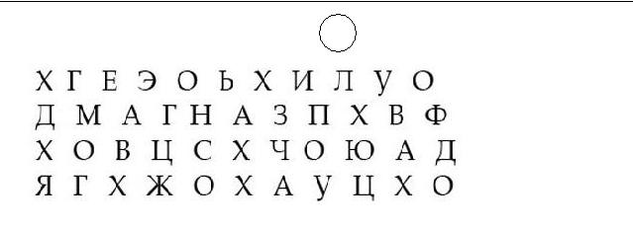

IV четверть Чтение

1.Разделите слова на слоги, посчитайте и поставьте столько же точек.

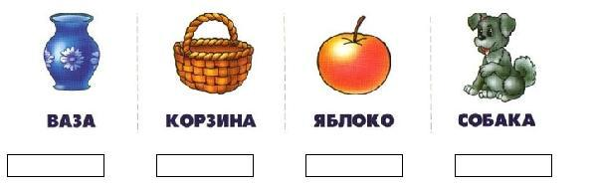

2.Составьте из букв слоги. Напишите и прочитайте.

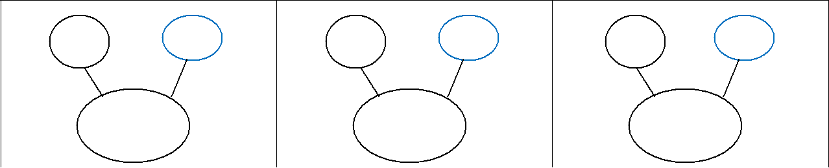

А | Х | М | У | С | А

3.Прочитайте слова и соедините с рисунками.
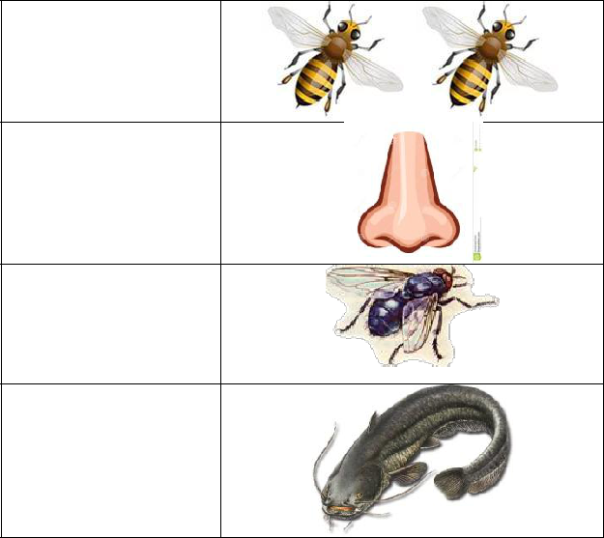

Сом

Му - ха

О - сы

Нос

4.Подберите условно-графическую схему предложения:
Маша расчесывает куклу.
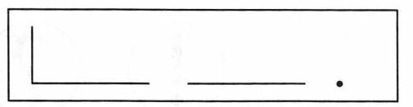

1.
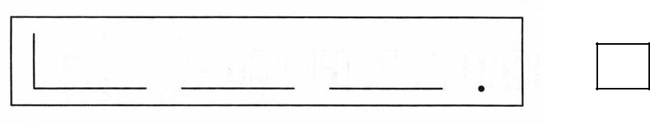

2.
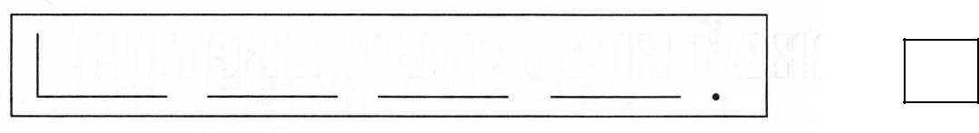

3.

5.Разделите слово «кукла» на части (слоги). Определите количество слогов.

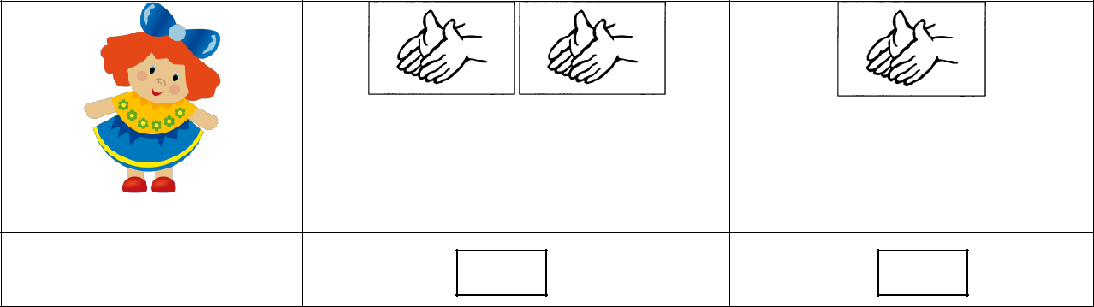

Итоговые проверочные работы. Чтение
1.Разделите слова на слоги и проведите линией к соответствующей полке.

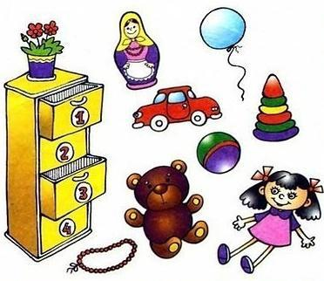

2.Раскрасьте предметы, в названиях которых есть буква М.
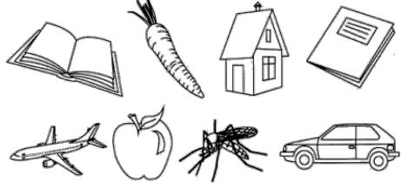

3.Посчитайте сколько слогов в слове и поставьте столько же точек.

4.Раскрасьте предметы, в названиях которых есть буква А.

м

5.Где находится звук [ Х ] в словах: в начале, в середине, или в конце? Раскрасьте нужный квадратик в схеме.

Приложение 3

Описание учебно-методического и материально-технического обеспечения
образовательного процесса

Учебно-методический комплекс:
- Адаптированная основная общеобразовательная программа ГБОУ Воскресенская КШИ (вариант 1).
- Аксёнова, А.К. Букварь. 1 класс: учеб. для общеобразоват. учреждений реализующих АОООП / А.К. Аксёнова, С.В. Комарова, М.И.Шишкова. – 2-е изд., испр. – М.: Просвещение, 2023 – в 2 частях

Дополнительная литература:
- Колесникова, Е.В. Развитие фонематического слуха у детей 4-5 лет/Е.В.Колесникова. - Изд.3-е, доп. и перераб.- М.: «Ювента», 2010.-96с.
- Гаврина, С.Е. Учимся читать/С.Е.Гаврина, Н.Л.Кутявина. – М.: «РОСМЭН-ПРЕСС», 2005г.
- Гаврина, С.Е. Готовим руку к письму/С.Е.Гаврина, Н.Л.Кутявина. – М.: «РОСМЭН-ПРЕСС», 2008г.
- Колесникова, Е.В. Ну-ка, буква, отзовись!: Рабочая тетрадь для детей 5-7 ле-т/Е.В.Колесникова. - М.: «Ювента», 2009.-32с.

Материально-техническое обеспечение учебного предмета «Чтение» включает:

-печатные пособия: наборы сюжетных картинок в соответствии с тематикой изучаемых произведений, в том числе и в цифровой форме; ---детские книги разного типа из круга детского чтения;

-технические средства обучения.

Электронные образовательные ресурсы:
1.http://www.shkola-abv.ru/katalog-prezentatsij/literaturnoe-chtenie/
2.https://www.metod-kopilka.ru/nachalnye-klassy.html
- https://konspekteka.ru/literaturnoe-chtenie/

